ЧТО ДЕЛАТЬ, ЕСЛИ ОТСУТСТВУЕТ ЭЛЕКТРИЧЕСТВО?
1. направить сообщение через сервис «Передача сообщений об отключениях электроэнергии» на сайте компании ПАО «Россети Центр», перейдя по ссылке https://www.mrsk-cp.ru/for_consumers/inform_about_disconnect
2. направить сообщение через мобильное приложение «Есть свет!».
Установить приложение «Есть свет!» можно через магазин приложений мобильного устройства App Store, Google Play, RuStore, перейдя по ссыке ниже или отсканировав QR-code:
App Store | Google Play | RuStore
https://clck.ru/34GkNy | https://clck.ru/34GkNw | https://clck.ru/3Qo5N4
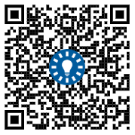 | 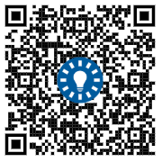 | 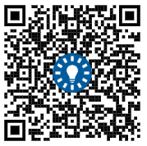

3. позвонить по телефону горячей линии энергетиков «Светлая линия 220» 8-800-220-0-220 или короткому номеру 220 (бесплатно, круглосуточно).

